2025医院特殊药品合理应用与管理

暨上海地标“麻醉医疗用特殊管理药品使用管理规范”培训

报名回执
单位（全称）
部门/职务
姓名 |  | 学历
职称 |  | 身份证号码
手机 |  | 邮箱
培训证书 | □需要 | □不需要
学分 | □需要 II 类学分 | □不需要学分
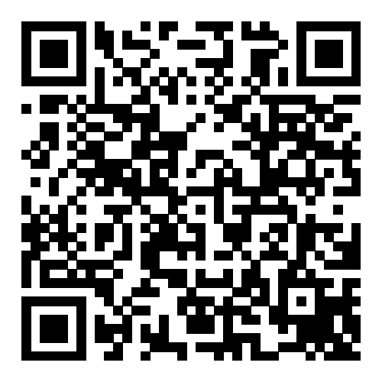

请于2025年8月3日（周日）前自愿报名，扫码填写完整报名信息
并完成缴费或将报名回执发送至sh.yyxh@shyyxh.org.cn

